ART CV
"ΑΠΟ ΤΟ ΚΟΧΥΛΙ ΣΤΟ ΜΑΡΓΑΡΙΤΑΡΙ"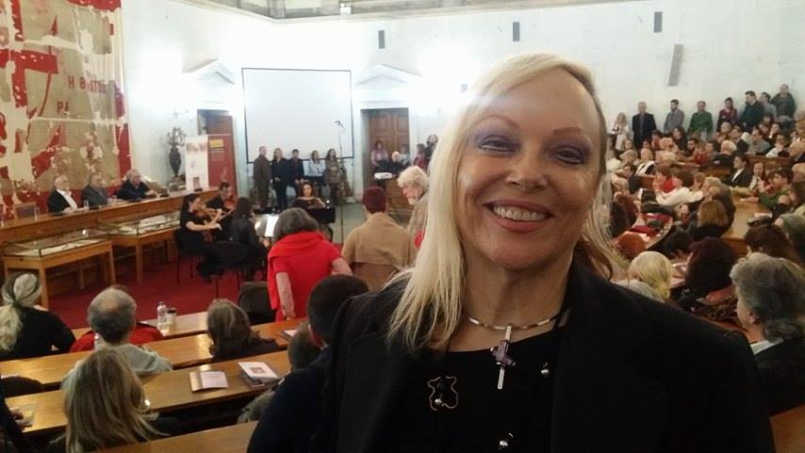
Η Βίκυ Τσιανίκα θεατρολόγος-σύμβουλος ψυχικής υγείας και δημοσιογράφος αξιοποιεί την σοφία της Τέχνης σε όλες της τις μορφές αναζητώντας νέες διαστάσεις των πραγμάτων.
Είναι συλλέκτης της παγκόσμιας σκέψης εν είδη Θεάτρου, Μουσικής, Εικαστικών, Λογοτεχνίας, Μύθων και Παραμυθιών, που εξετάζουν όλες τις πλευρές της ανθρώπινης συμπεριφοράς .
Σκοπός, η βελτίωση και η καλή ανάπτυξη εαυτού και του περιβάλλοντος της.

